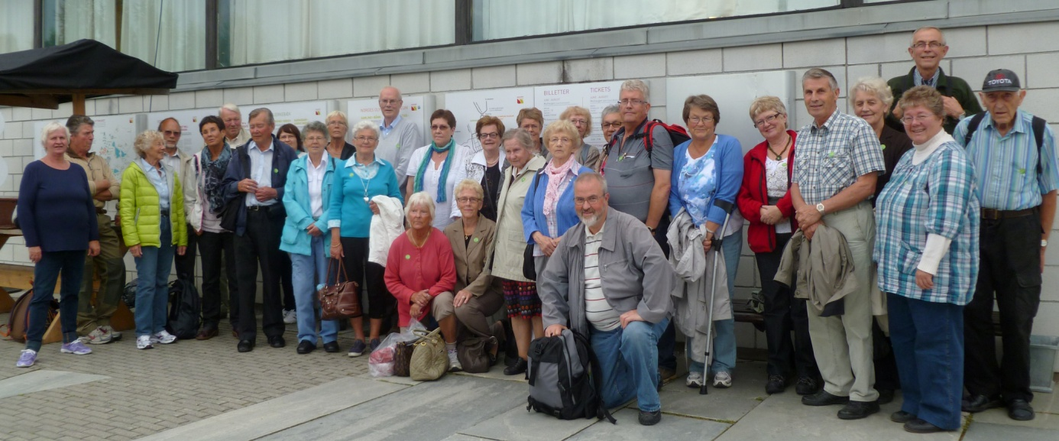

Lørdag 25. august gikk årets sommertur til Lillehammer, nærmere bestemt Maihaugen.
33 personer dro av gårde med Thorvald Ruud som sjåfør.
Vi hadde en kort stopp på Nebbenes. Været letna– og innen vi kom fram, skinte sola.
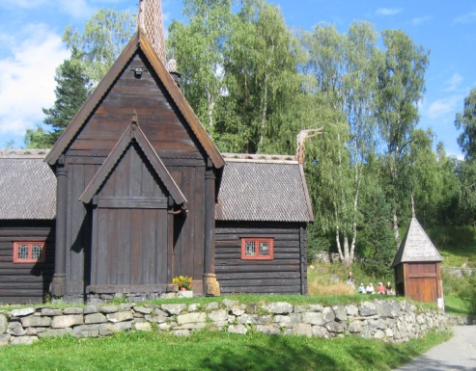
Det var rolig dag på Maihaugen. Vi fikk god guiding på de ulike tunene. Dessverre var noen hus og plasser stengt. Vi fikk likevel et godt inntrykk,
kosa oss med mat og prat.
Garmo kirke er mye brukt og denne dagen
var det bryllup og dåp.
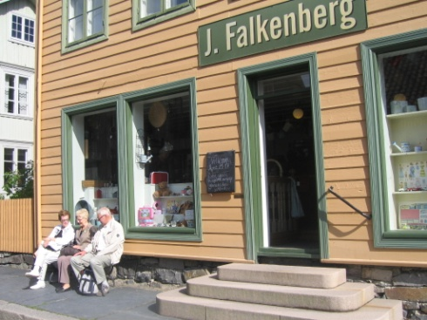
Byavdelingen ,med et hus fra forskjellige 10-år, er
verdt et besøk. Mange av oss kjente oss igjen.
Så nå er vi kommet på museum!!
I gatene var det liv, butikkene -
noen av dem- var åpne.
Posthuset med museum tok i mot.
Dagen avslutta vi med middag på Bjørns Kro.

